FORELDREATTEST FOR DE UNDER 14 ÅR
Jeg gir med dette tillatelse til

_________________________________________________
(fullt navn på deltager)

Vedkommende er født ____________________ (fødselsdato) til å delta på
arrangementet ”Infected LAN Party” i Asker kulturhus høstferien 2017.

Mitt forhold til deltageren er (sett kryss):
____ Mor
____ Far
____ Annen omsorgsperson

Om kryss nederst - nærmere spesifikasjon:

___________________________________________________________

Jeg kan treffes på telefon _____________________________ og er innforstått
med at arrangøren kan ringe for å kontrollere gyldigheten av denne tillatelsen.

Underskrift: _________________________________________

Med blokkbokstaver: ___________________________________
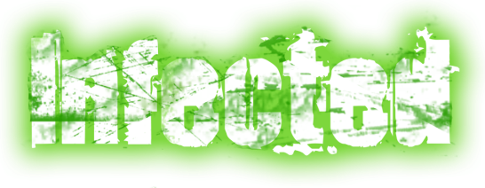
For spørsmål ta kontakt med kontakt@infected.no
www.infected.no

